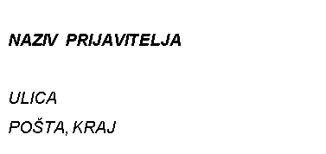

NE ODPIRAJ! – OBČINA BREŽICE
»PRIJAVA NA JR –KONCESIJSKA DAJATEV OD LOVA 2024-2025« Cesta prvih borcev 18
8250 BREŽICE

